ADI SOYADI:  SINIFI NO: | 2021-2022 EĞİTİM ÖĞRETİM YILI ATATÜRK ORTAOKULU  7.SINIF SOSYAL BİLGİLER 2.DÖNEM 1. BEP YAZILI | PUAN

 | Aşağıda verilen ifadelerde boş bırakılan yerlere yan taraftaki kavramlardan hangisi gelmelidir. İşaretleyiniz. (5 X 8=40 puan)
1 | İklimin ılıman, toprakların verimli olduğu yerlerde …………………. gelişmiştir. | Tarım
1 |  | Madencilik
2 | İnsanların çeşitli nedenlerle bir yerden başka bir yere gitmesine …………… denir. | Mülteci
2 |  | Göç
3 | Ülkemizin bütün şehirleri aynı oranda göç alır. | Doğru
3 | Ülkemizin bütün şehirleri aynı oranda göç alır. | Yanlış
4 | Ülkemizde sanayinin geliştiği ve fabrikaların olduğu yerlerde nüfus …………. | Azdır.
4 |  | Fazladır.
5 | Sınırları belli bir alanda yaşayan insan sayısına ……………… denir. | Nüfus
5 |  | Empati

 | Aşağıda verilen durumlara bakarak insanların hangi nedenlerle göç ettiklerini işaretleyiniz. (5 X 8 = 40 puan) | Göç Etme Nedeni
1 | Ben Ahmet. 2011 yılında Van’da meydana gelen depremde evimiz zarar gördüğü için yaşadığımız şehirden ayrılmak zorunda kaldık. | Doğal afet
1 |  | Turizm
2 | Ben Hasan. Tuz Gölü çevresinde yaşıyorduk. Kuraklık nedeniyle tarlalarımızdan yeterli verim elde edemeyince göç ettik. | İklim
2 |  | Hayvancılık
3 | Ben Zeynep bu sene üniversiteyi kazanarak Ankara’ya yerleştim. | Sağlık
3 |  | Eğitim
4 | Ben Fadime, babamın tedavi görmesi amacıyla yaşadığımız köyden şehre taşınmak zorunda kaldık. | Sağlık
4 |  | İş bulma
5 | Ben Onur, babam öğretmen. Babam başka bir şehirdeki okulda çalışmak istediği için yaşadığımız şehirden ayrıldık. | Atama (tayin)
5 |  | Ticaret
6 | Ben Yusuf, Babam Zonguldak’ta kömür madeninde çalışmaya başladı. Biz de bu yüzden Zonguldak’a yerleştik. | Madencilik
6 |  | Ulaşım
7 | Ben Suriyeli Muhammed. Ülkemizde iç savaş  Çıktığı için Türkiye’ye göç etmek zorunda kaldık. | Zorunluluk
7 |  | Gönüllülük

Aşağıda verilen görsellerin altına ilgili oldukları yazı tipini yazınız.
Latin Alfabesi – Fenike Alfabesi – Hiyeroglif(Resim yazısı)- Çivi yazısı
(4 X 5 = 20 puan)
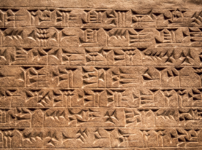 | 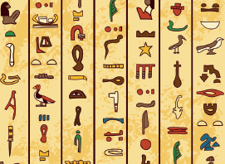 | 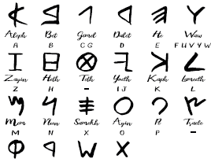 | 
Zeki DOĞAN – Sosyal Bilgiler Öğretmeni – www.sosyalciniz.net

